**Предохранительные запорные клапаны.**

В системах газораспределения возможны колебания давления газа.

Чрезмерное **повышение давления газа** может привести:

* к отрыву пламени в газовых горелках,
* нарушению герметичности и появлению утечек газа в соединениях газопроводов и арматуре.

Значительное **понижение давления газа** создает возможность для проскока или погасания пламени.

**Прекращение горения газа** может привести к образованию взрывоопасных газовоздушных смесей в топках, в помещениях.

Поэтому агрегаты, использующие газовое топливо, оборудованы автоматикой безопасности, которая включает в себя **предохранительные запорные клапаны,** прекращающие поступление газа потребителям при недопустимом повышении или понижении давления газа, а также погасании пламени.

**Включение предохранительного запорного клапана** производится только вручную после устранения причин, вызвавших его срабатывание.

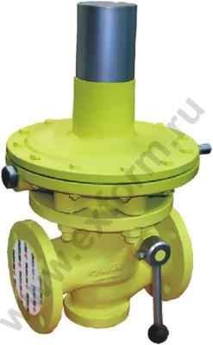

# Рис. 96. Предохранительно-запорный клапан

Технические характеристики предохранительно-запорных клапанов

|  |  |  |  |  |  |  |
| --- | --- | --- | --- | --- | --- | --- |
| Наименование параметра или размера | ПЗК-50Н | ПЗК-50В | ПЗК-100Н | ПЗК-100В | ПЗК-200Н | ПЗК-200В |
| Рабочая среда | природный газ ГОСТ 5542 | природный газ ГОСТ 5542 | природный газ ГОСТ 5542 | природный газ ГОСТ 5542 | природный газ ГОСТ 5542 | природный газ ГОСТ 5542 |
| Условный проход, DN, мм | 50 | 50 | 100 | 100 | 200 | 200 |
| Максимальное входное давление, МПа | 1,2 | 1,2 | 1,2 | 1,2 | 1,2 | 1,2 |
| Пределы настройки контролируемого давления: - при понижении давления, МПа - при повышении давления, МПа | 0,0003-0,003 0,002-0,075 | 0,003-0,03 0,03-0,75 | 0,0003-0,003 0,002-0,075 | 0,003-0,03 0,03-0,75 | 0,0003-0,003 0,002-0,075 | 0,003-0,03 0,03-0,75 |
| Точность срабатывания, %, не более | 2 | 5 | 2 | 5 | 2 | 5 |
| Класс герметичности | "А" по ГОСТ 9544 | "А" по ГОСТ 9544 | "А" по ГОСТ 9544 | "А" по ГОСТ 9544 | "А" по ГОСТ 9544 | "А" по ГОСТ 9544 |
| Строительная длина, мм | 230±1,5 | 230±1,5 | 350±2 | 350±2 | 600±2 | 600±2 |
| Габаритные размеры, не более: - длина, мм - ширина, мм - высота, мм | 330 265 480 | 330 265 480 | 360 300 600 | 360 300 600 | 600 390 795 | 600 390 795 |
| Соединение с газопроводом | фланцевое по ГОСТ 12817 | фланцевое по ГОСТ 12817 | фланцевое по ГОСТ 12817 | фланцевое по ГОСТ 12817 | фланцевое по ГОСТ 12817 | фланцевое по ГОСТ 12817 |
| Масса, кг, не более | 31,5 | 31,5 | 52,5 | 52,5 | 141 | 141 |

**Клапаны ПКН и ПКВ** (рис. 3.16) в настоящее время получили наибольшее распространение.

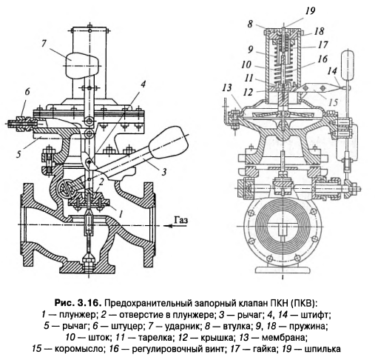

Клапаны предохранительные запорные типа **ПКН** (**ПКВ**) (ДУ 50, 100, 200)

предназначены для прекращения подачи газа к потребителю при выходе контролируемого давления из заданных пределов и установки в газорегуляторных пунктах (ГРП) и газорегуляторных установках (ГРУ).

Клапаны выпускаются в двух исполнениях:

* низкого давления (**ПКН**).
* высокого давления (**ПКВ**).

Клапан ПКВ отличается от клапана ПКН более сильной пружиной, это позволяет настраивать клапаны ПКВ на более высокие давления срабатывания, чем клапан ПКН.

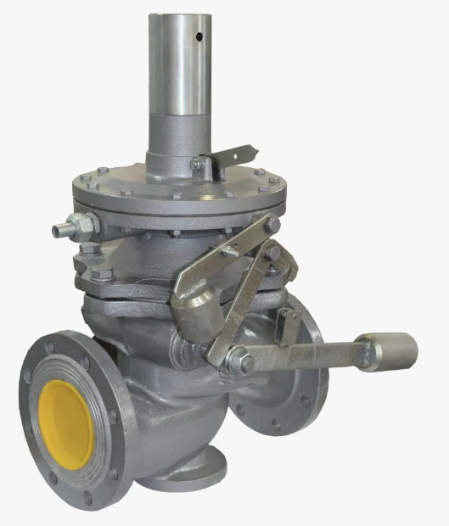

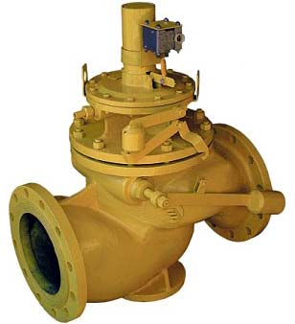

# Рис. 97. Запорный клапан с электромагнитным исполнительным механизмом ПКН (ПКВ)

# **Принцип работы ПКН (ПКВ).**

# Прекращение поступления газа происходит при посадке на седло в вентильном корпусе плунжера 1, который через промежуточный шток соединен с рычагом 3. Когда плунжер 1 и соединенный с его штоком рычаг 3 подняты, штифт 4 рычага 3 сцеплен с крючком анкерного рычага 5. Ударник 7 своим нижним концом упирается в выступ анкерного рычага. Для того чтобы ударник удерживался в вертикальном положении, его штифт 14 сцепляется с выступом на конце коромысла 15. Это сцепление возможно только в случае, если давление газа под мембраной 13 находится в пределах настройки.

# Подмембранная полость клапана соединяется с контролируемой точкой на газопроводе после регулятора через штуцер 6.

# Настройку клапана на срабатывание при повышении давления производят изменением сжатия пружины 9 при вращении регулировочной втулки 8. Внизу пружина 9 через тарелку 11 упирается в выступ крышки 12. Если под мембраной 13 давление газа возрастает больше заданного предела, то усилие, передаваемое через мембрану на шток 10, превышает усилие, создаваемое пружиной 9. Шток 10 вместе с левым концом коромысла 15 поднимается, и штифт 14 ударника 7 выйдет из зацепления с коромыслом 15. Ударник, падая, повернет анкерный рычаг 5 и выведет из зацепления рычаг 3. Под действием груза рычага 3 плунжер 1 перекроет проход газа.

# В торцевое углубление регулировочного винта 16 упирается своим острием шпилька 19, на резьбовую часть которой навернута гайка 17, служащая опорой малой пружины 18. Эта пружина определяет настройку клапана на срабатывание при уменьшении давления, которую производят вращением шпильки, перемещающей гайку 17.

# При уменьшении давления газа под мембраной 13 ниже допустимых пределов мембрана вместе со штоком 10 под действием малой пружины 18 опускается вниз и, отводя правый конец коромысла 15, освобождает ударник 7. Для выравнивания давления до и после запорного органа служит отверстие 2 в плунжере 1.